Projektas

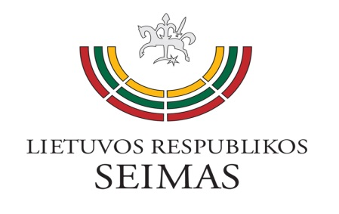
LIETUVOS RESPUBLIKOS SEIMO VALDYBA
POSĖDŽIO DARBOTVARKĖ

2020 m. lapkričio 4 d.

1. Dėl Lietuvos Respublikos Seimo nenumatytų posėdžių sušaukimo
2. Kiti klausimai

Seimo Pirmininkas Viktoras Pranckietis

